|  |  |
| --- | --- |
| **Лого1** | **Негосударственное частное образовательное учреждение высшего образования**  **«Технический университет УГМК»** |

**МЕТОДИЧЕСКИЕ РЕКОМЕНДАЦИИ К ВЫПОЛНЕНИЮ**

**ПРАКТИЧЕСКИХ РАБОТ ПО ДИСЦИПЛИНЕ**

**МЕХАНИКА ЖИДКОСТИ И ГАЗА**

|  |  |  |  |  |
| --- | --- | --- | --- | --- |
| **Направление подготовки** | | **15.03.02 Технологические машины и оборудование** | | |
| **Профиль подготовки** | **Технологические машины и оборудование** | | | |
| **Уровень высшего образования** | | | | **Бакалавриат** |
|  | | |  | |

Автор-разработчик: Тушнолобов Г.Ю.

Рассмотрено на заседании кафедры механики

Одобрено Методическим советом университета 01 июня 2023 г., протокол № 7

г. Верхняя Пышма

2023

Методические рекомендации к выполнению практических работ составлены в соответствии с рабочей программой дисциплины.

Практические работы по дисциплине имеют целью под руководством преподавателя на практике закрепление, полученных на лекциях теоретических знаний.

***Примерная тематика практических работ***

***Практическая работа №1***

*Давление при сжатии воздуха возрастает в 7 раз.*

*Найти изменение температуры Т2 / Т1 при изоэнтропном течении и при наличии скачка уплотнения.*

*Результатом успешного выполнения практического задания* является представленное решение задач в письменном виде

***Практическая работа №2***

*Скорость газа за прямым скачком уплотнения v2 = 221 м/с. Температура торможения после скачка t02 = 100°С.*

*Определить температуру газа в потоке до скачка. Принять параметры воздуха.*

*Результатом успешного выполнения практического задания* является представленное решение задач в письменном виде

***Практическая работа №3***

*Скорость течения воздуха перед скачком v1 = 400 м/с.*

*Температура торможения Т01 = 330 К.*

*Найти коэффициенты скорости перед и за скачком, температуру Т2 и скорость v2.*

*Результатом успешного выполнения практического задания* является представленное решение задач в письменном виде

***Практическая работа №4***

*Воздух поступает в сопло Лаваля под давлением p01 = 2 МПа. В расширяющейся части сопла имеет место прямой скачок уплотнения. Перед скачком давление р1 = 0,4 МПа.*

*Найти давление за скачком, считая, что до скачка внутри сопла движение газа изоэнтропное.*

*Результатом успешного выполнения практического задания* является представленное решение задач в письменном виде.

***Практическая работа №5***

*В пространство, где давление 0,4 МПа, из резервуара выпускается газ при давлении 0,6 МПа и температуре 25°С через суживающееся сопло, у которого площадь сечения 10 мм2.*

*Определить количество газа, вытекающее за 1 с, если в резервуаре находится один из следующих газов: азот, кислород или углекислота.*

*Результатом успешного выполнения практического задания* является представленное решение задач в письменном виде

***Практическая работа №6***

*Давление в резервуарах равно 1,6 бар, температура обоих газов равна 17°С. Сопротивлениями при течении газа можно пренебречь.*

*Рассчитать сечение fa суживающегося сопла для выпуска из резервуара в среду с давлением 1,12 бар углекислоты и окиси углерода в количестве 100 кг/ч.*

*Результатом успешного выполнения практического задания* является представленное решение задач в письменном виде.

***Практическая работа №7***

*В резервуаре под вакуумом 0,4 бар содержится воздух. Через неплотность в шве, у которого площадь сечения 2 мм2, в резервуар снаружи проникает воздух при давлении 1,1 бар и температуре 17°С.*

*Определить количество воздуха, которое необходимо удалять из резервуара вакуум-насосом за 1 ч. Принять ϕ = 0,75; α = 0,7.*

*Результатом успешного выполнения практического задания* является представленное решение задач в письменном виде

***Практическая работа №8***

*Для осушения строительной площадки от грунтовых вод прорыта до водоупора траншея на глубину hb = 6 м, длиной l = 150 м.*

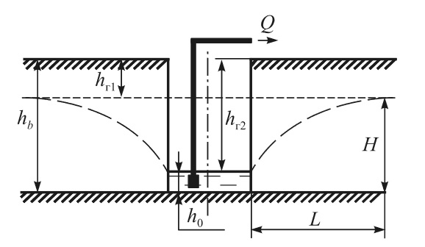

*В результате откачки воды из траншеи уровень грунтовых вод понизился с глубины   
hг1 = 1 м до hг2 = 5 м, а длина дренирования L = 200 м. Коэффициент фильтрации грунта водоносного пласта равен 0,0008 м/с.*

*Определить подачу Q насосов, откачивающих воду из траншеи.*

*Результатом успешного выполнения практического задания* является представленное решение задач в письменном виде

***Практическая работа №9***

*Основание N-N водоносного пласта B, расстояние между которыми L = 1000 м, расположено на отметках zA = zB = 10,3 м.* *Уровни грунтовых вод в створах A и B находятся на отметках zA = 19,2 м и zB = 15,6 м. Коэффициент фильтрации Kф =4 10-4 м/с.*

*Определить расход воды в песчаном крупнозернистом пласте единичной ширины.*

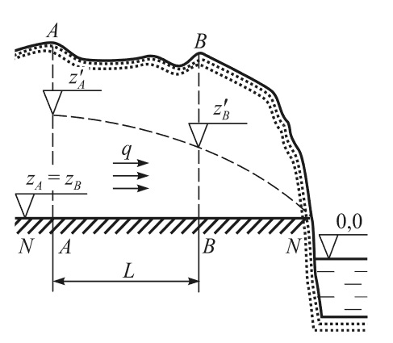

*Результатом успешного выполнения практического задания* является представленное решение задач в письменном виде

***Практическая работа №10***

*Через трубопроводную систему, состоящую из 10 параллельных труб постоянного диаметра d и одинаковой длины l, прокачивается теплоноситель (ρ = 1000 кг/м3 ) с суммарным расходом G = 5,0 кг/с. Характеристики трубопровода: d = 40 мм, l = 10 м. В расчетах коэффициента трения по формуле Никурадзе принять значение абсолютной шероховатости труб κ = 0,1 мм.*

*Определить связанный с преодолением сил трения полный перепад давлений в трубопроводной системе ΔpΣ и обобщенный коэффициент сопротивлений zΣ .*

*Результатом успешного выполнения практического задания* является представленное решение задач в письменном виде